BÀI 36: QUẦN XÃ SINH VẬT
Mục tiêu
- Kiến thức
- Phát biểu được khái niệm quần xã, phân biệt được quần xã và quần thể.
- Trình bày được các tính chất cơ bản của quần xã và lấy được ví dụ minh họa.
- Phân tích được ảnh hưởng của các nhân tố môi trường đến sinh vật làm sinh vật biến đổi về số lượng được khống chế ở mức độ nhất định phù hợp với khả năng của môi trường tạo nên sự cân bằng sinh học trong quần xã.
- Kĩ năng
- Quan sát, phân tích các tranh hình về quần xã sinh vật.
- Đọc tài liệu về quần xã sinh vật.

I. LÍ THUYẾT TRỌNG TÂM
1. Định nghĩa quần xã sinh vật
Quần xã sinh vật là tập hợp nhiều quần thể sinh vật thuộc các loài khác nhau, cùng sống trong một không gian xác định và chúng có mối quan hệ mật thiết, gắn bó với nhau.
Ví dụ: quần xã rừng mưa nhiệt đới, quần xã rừng ngập mặn ven biển,…
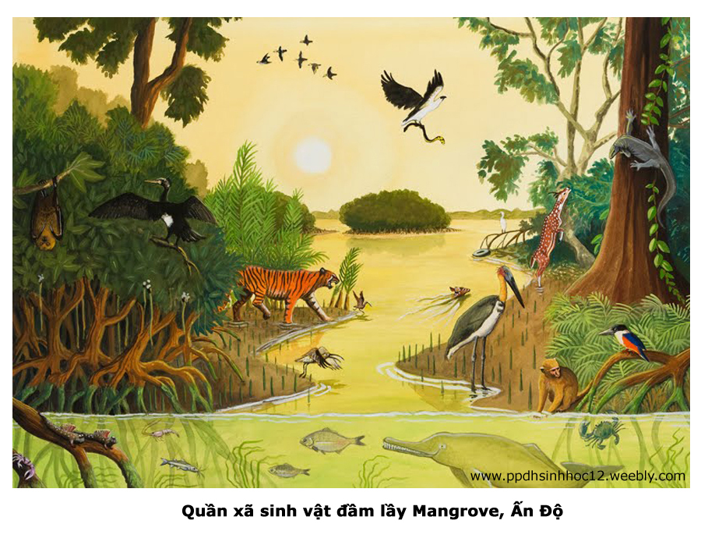
Hình 1. Quần xã sinh vật đầm lầy
2. Những dấu hiệu điển hình của một quần xã
Quần xã có các đặc điểm cơ bản về số lượng các loài trong quần xã (độ đa dạng, độ nhiều, độ thường gặp) và thành phần các loài sinh vật (loài ưu thế, loài đặc trưng).
Đặc điểm | Các chỉ số | Thể hiện
Số lượng các loài trong quần xã | Độ đa dạng | Mức độ phong phú về số lượng loài trong quần xã.
Số lượng các loài trong quần xã | Độ nhiều | Mật độ cá thể của từng loài trong quần xã.
Số lượng các loài trong quần xã | Độ thường gặp | Tỉ lệ % số địa điểm bắt gặp một loài trong tổng số địa điểm quan sát.
Thành phần loài trong quần xã | Loài ưu thế | Loài đóng vai trò quan trọng trong quần xã.
Thành phần loài trong quần xã | Loài đặc trưng | Loài chỉ có ở một quần xã hoặc có nhiều hơn hẳn các loài khác.
3. Quan hệ giữa ngoại cảnh và quần xã
- Các nhân tố sinh thái vô sinh và hữu sinh luôn ảnh hưởng tới quần xã tạo nên sự thay đổi. Ví dụ: sự thay đổi theo chu kì ngày đêm của rừng nhiệt đới, thay đổi khí hậu,… làm tăng hoặc giảm số lượng cá thể trong quần xã.
- Tuy nhiên số lượng cá thể của mỗi quần thể trong quần xã luôn luôn được khống chế ở mức độ phù hợp với khả năng của môi trường, tạo nên sự cân bằng sinh học trong quần xã.
- Sinh vật qua quá trình biến đổi thích nghi dần với môi trường sống của chúng.

SƠ ĐỒ HỆ THỐNG HÓA
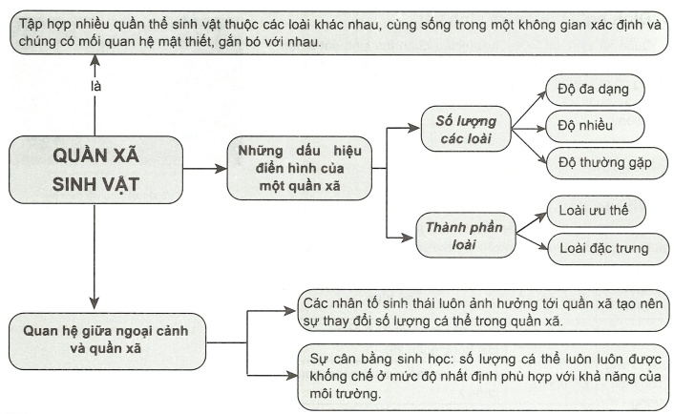
II. CÁC DẠNG BÀI TẬP
- Ví dụ minh họa
Ví dụ 1 (Câu 1 – SGK trang 149): Thế nào là một quần xã sinh vật? Quần xã sinh vật khác với quần thể sinh vật như thế nào?
Hướng dẫn giải
- Quần xã là một tập hợp các quần thể sinh vật thuộc nhiều loài khác nhau cùng sống trong một không gian nhất định. Ví dụ quần xã núi đá vôi, quần xã vùng ngập mặn, quần xã hồ cá, quần xã rừng lim, quần xã đồng cỏ,…
- Quần thể sinh vật là tập hợp những cá thể cùng loài, sinh sống trong một khoảng không gian nhất định, ở một thời điểm nhất định. Ví dụ, quần thể các cây thông, quần thể, quần thể trâu rừng,…
Ví dụ 2 (Câu 2 – SGK trang 149): Hãy lấy ví dụ về một quần xã sinh vật mà em biết. Trả lời các câu hỏi gợi ý sau:
- Kể tên các loài trong quần xã sinh vật đó?
- Các loài đó liên hệ với nhau như thế nào?
Hướng dẫn giải
Ví dụ: rừng dừa là một quần xã, gồm có các quần thể: dừa, chuối, cỏ, bọ dừa, giun đất, vi sinh vật,…
- Dừa che mát, chắn bớt gió cho chuối.
- Chuối che mát và giữ ẩm cho gốc dừa.
- Giun làm tơi xốp đất cho dừa, chuối, cỏ.
- Cỏ giữ ẩm cho gốc dừa, chuối; đồng thời cạnh tranh chất dinh dưỡng trong đất với dừa, chuối.
- Dừa, chuối, cỏ giữ cho đất ẩm, có nhiệt độ thích hợp cho hệ vi sinh vật phát triển.
- Vi sinh vật biến đổi xác thực vật, động vật thành chất mùn cho cỏ, dừa, chuối.
Ví dụ 3 (Câu 3 – SGK trang 149): Hãy nêu những đặc điểm về số lượng và thành phần loài của quần xã sinh vật?
Hướng dẫn giải
+ Quần xã sinh vật có các đặc điểm cơ bản về số lượng và thành phần loài.
+ Số lượng các loài được đánh giá qua những chỉ số:
- Độ đa dạng: mức độ phong phú về số lượng loài trong quần xã.
- Độ nhiều: mật độ cá thể của từng loài trong quần xã.
- Độ thường gặp: tỉ lệ % số địa điểm bắt gặp một loài trong tổng số địa điểm quan sát.
Số lượng cá thể của mỗi quần thể trong quần xã luôn luôn được khống chế ở mức độ phù hợp với khả năng của môi trường, tạo nên sự cân bằng sinh học trong quần xã.
+ Thành phần các loài sinh vật được thể hiện qua:
- Loài ưu thế: loài đóng vai trò quan trọng trong quần xã.
- Loài đặc trưng: loài chỉ có ở 1 quần xã hoặc có nhiều hơn hẳn các loài khác.
Ví dụ 4 (Câu 4 – SGK trang 149): Thế nào là cân bằng sinh học? Hãy lấy ví dụ minh họa về cân bằng sinh học?
Hướng dẫn giải
+ Cân bằng sinh học là số lượng cá thể luôn luôn được khống chế ở mức độ nhất định phù hợp với khả năng của môi trường.
+ Ví dụ:
- Giàn mướp phát triển xanh tốt, bọ xít phát triển mạnh, tăng số lượng nhiều. Tuy nhiên, khi số lượng bọ xít quá nhiều, lượng thức ăn không đủ thì số lượng bọ xít sẽ giảm mạnh.
- Sau những mùa lụt ở Đồng bằng sông Cửu Long, số lượng loài chuột giảm rất mạnh nhưng sau đó nguồn thức ăn dồi dào và sự cạnh tranh không cao nên số lượng chuột lại tăng lên nhanh chóng.
Ví dụ 5. Tổ chức nào sau đây là quần xã sinh vật?
A. Đàn chim ở đảo Trường Sa.
B. Chim cánh cụt ở Bắc Cực.
C. Sinh vật ở rừng Bạch Mã.
D. Các loài cá ở hồ Tây.
Hướng dẫn giải
+ Quần xã là một tập hợp các quần thể sinh vật thuộc nhiều loài khác nhau cùng sống trong một không gian nhất định.
+ Phương án A, B, D: sai vì chưa đáp ứng các tiêu chí của quần xã sinh vật.
Phương án C đúng.
Chọn C.
Ví dụ 6. Khi mất loài nào sau đây thì cấu trúc của quần xã sẽ bị thay đổi mạnh nhất?
A. Loài ưu thế. B. Loài thứ yếu. C. Loài ngẫu nhiên. D. Loài đặc hữu.
Hướng dẫn giải
Trong quần xã thì loài ưu thế là loài đóng vai trò quan trọng. Do vậy, khi mất loài ưu thế thì cấu trúc của quần xã sẽ bị thay đổi mạnh nhất. Phương án A đúng.
Chọn A.
III. BÀI TẬP TỰ LUYỆN
Bài tập cơ bản
Câu 1: Điểm khác biệt cơ bản nhất giữa quần xã và quần thể là:
A. số lượng loài. B. không gian sống. C. thời gian tồn tại. D. khả năng thích nghi.
Câu 2: Quần xã sinh vật có những đặc điểm điển hình về:
A. các nhóm tuổi và số lượng các loài trong quần xã.
B. thành phần loài và sức sinh sản của các loài.
C. mật độ của mỗi quần thể và số lượng các loài.
D. số lượng và thành phần loài trong quần xã.
Câu 3: Loài ưu thế là loài:
A. có sự sinh trưởng và phát triển tốt hơn hẳn tất cả các loài khác ở trong quần xã.
B. có số lượng nhiều hơn hẳn các loài khác và có vai trò quan trọng trong quần xã.
C. chỉ có ở một quần xã mà không có ở các quần xã khác.
D. có mặt ở rất nhiều quần xã ở trong các môi trường sống khác nhau.
Câu 4: Những chỉ số nào sau đây thể hiện độ phong phú về số lượng các loài trong quần xã?
- Độ đa dạng.
- Độ tập trung.
- Độ nhiều.
- Độ thường gặp.
A. 1, 2 và 3. B. 2, 3 và 4. C. 1, 2 và 4. D. 1, 3 và 4.
Câu 5: Loài đóng vai trò quan trọng trong quần xã sinh vật được gọi là:
A. loài ưu thế. B. loài đặc trưng. C. loài đặc thù. D. loài chủ chốt.
Câu 6: Loài nào sau đây vừa là loài ưu thế vừa là loài đặc trưng?
A. Cao su trong quần xã rừng cao su. B. Cá tra trong quần xã ao cá.
C. Cây tràm trong quần xã rừng U Minh. D. Cây lúa trong quần xã đồng ruộng.
Câu 7: Quần thể cây Chò Chỉ phát triển mạnh ở quần xã rừng Cúc Phương mà ít gặp ở các quần xã khác. Đối với rừng Cúc Phương, cây Chò Chỉ là:
A. loài ưu thế. B. loài thứ yếu. C. loài ngẫu nhiên. D. loài đặc trưng.
Câu 8: Số lượng cá thể của mỗi quần thể trong quần xã luôn luôn được khống chế ở mức độ phù hợp với khả năng của môi trường, tạo nên:
A. sự cân bằng giữa số lượng các loài trong quần xã.
B. sự phát triển bền vững của quần xã.
C. sự cân bằng sinh học trong quần xã.
D. quần xã ổn định và bền vững.
Bài tập nâng cao
Câu 9: Giải thích tại sao quần xã có cấu trúc “động”?

ĐÁP ÁN
Bài tập cơ bản
1 – A | 2 – D | 3 – B | 4 – D | 5 – A | 6 – C | 7 – D | 8 – C
Bài tập nâng cao
Câu 9:
Quần xã có cấu trúc “động” vì:
- Quần xã là tập hợp nhiều quần thể sinh vật được hình thành trong quá trình lịch sử. Mỗi quần thể luôn biến động số lượng để duy trì sự ổn định.
- Quần xã luôn có tương tác với môi trường qua mối quan hệ tương hỗ giữa các quần thể với nhau và với môi trường ở một mức độ nhất định do đó quần xã làm biến đổi môi trường và môi trường bị biến đổi sẽ tác động trở lại làm biến đổi cấu trúc quần xã hay thay thế một quần xã khác.

